ỦY BAN NHÂN DÂN QUẬN 10  TRƯỜNG TH - THCS PENN SCHOOL  ĐỀ CHÍNH THỨC  (Đề có 01 trang) | KIỂM TRA CUỐI HỌC KỲ I  NĂM HỌC: 2021 – 2022  MÔN: TOÁN – KHỐI: 6  Thời gian làm bài: 90 phút  (Không kể thời gian phát đề)

Câu 1. (2,0 điểm) Thực hiện phép tính (Tính một cách hợp lý):
a)
b)
c)

Câu 2. (2,0 điểm) Tìm biết:
a)
b)

Câu 3. (2,0 điểm) Bài toán Covid tại Sài Gòn: Để phòng chống dịch Covid - 19. TP Hồ Chí Minh đã thành lập các đội phản ứng nhanh bao gồm 24 bác sĩ hồi sức cấp cứu, 48 bác sĩ đa khoa và 36 điều dưỡng viên. Hỏi có thể thành lập nhiều nhất bao nhiêu đội phản ứng nhanh, trong đó các bác sĩ và điều dưỡng viên chia đều vào mỗi đội.

Câu 4. (2,0 điểm) Một đơn vị bộ đội khi xếp hàng 20 người, 25 người, 30 người đều dư 10 người nhưng khi xếp hàng 35 người thì vừa đủ. Tính số người của đơn vị bộ đội đó, biết số người của đơn vị đó chưa đến 1000 người.

Câu 5. (1,0 điểm) Lan muốn tìm hiểu về món ăn sáng nay của các bạn trong lớp.
- Em hãy giúp Lan hoàn thành công việc.
- Lan đang điều tra về vấn đề gì?
- Bạn ấy thu thập được các loại dữ liệu gì?
- Món ăn nào được các bạn trong lớp chọn nhiều nhất?

Món ăn sáng | Kiểm đếm | Số bạn ăn
Cơm tấm
Xôi
Mì quảng
Phở
Bánh mì

Câu 6. (1,0 điểm) Một mảnh vườn có dạng hình vuông có chiều dài cạnh là m. Người ta để một phần mảnh vườn làm lối đi rộng m như hình dưới đây, phần còn lại để trồng cây. Tính diện tích phần vườn trồng cây.

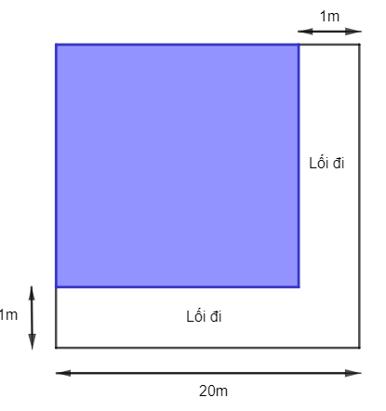

Họ và tên thí sinh: . . . . . . . . . . . . . . . . . . . . . . . . . SBD: . . . . . . . . . Phòng thi: . . . . . . . .
Cán bộ coi kiểm tra không giải thích gì thêm về đề.
Học sinh không được sử dụng tài liệu.
--------------------Hết-------------------
ĐÁP ÁN KIỂM TRA CUỐI HỌC KÌ I
MÔN: TOÁN. KHỐI 6 - NĂM HỌC 2021 – 2022

Câu | Đáp Án | Điểm
1  (2đ) | a) | 0,25  0,25
1  (2đ) | b) | 0,25  0,25  0,25
1  (2đ) | c) | 0,25  0,25  0,25
2  (2đ) |  | 0,5  0,5
2  (2đ) |  | 0,25  0,25  0,25  0,25
3  (2đ) | Gọi x là số đội phản ứng nhanh.  Để phòng chống dịch Covid - 19. TP Hồ Chí Minh đã thành lập các đội phản ứng nhanh bao gồm 24 bác sĩ hồi sức cấp cứu, 48 bác sĩ đa khoa và 36 điều dưỡng viên nên  Vì thành lập nhiều nhất bao nhiêu đội phản ứng nhanh  Do đó,là ước chung lớn nhất của 24 và 48, 36  Vậy có thể chia các bạn thành nhiều nhất 12 đội. | 0,25  0,5  0,5  0,5  0,25
4  (2đ) | Gọi số người của đơn vị bộ đội là .  Vì đơn vị bộ đội khi xếp hàng 20 người, 25 người, 30 người đều dư 10 nên , nhưng khi xếp hàng 35 người thì vừa đủ nên .  Ta có: ; ;  Suy ra: .  Suy ra .  Suy ra .  Mà và nên .  Vậy đơn vị bộ đội có 910 người. | 0,25  0,25  0,5  0,5  0,25  0,25
5  (1đ) | a) | 0,25
  Món ăn sáng | Kiểm đếm | Số bạn ăn
  Cơm tấm |  | 5
  Xôi |  | 8
  Mì quảng |  | 7
  Phở |  | 2
  Bánh mì |  | 10
5  (1đ) | b) Lan đang điều tra về các món ăn sáng nay của các bạn trong lớp. | 0,25
5  (1đ) | c) Lan thu thập được các loại dữ liệu là:  - Các món ăn sáng của các bạn sáng nay gồm: xôi, bánh mì, mì quảng, cơm tấm, phở.  - Số lượng bạn lựa chọn các món ăn:  - Xôi: 8 bạn  - Bánh mì: 10 bạn  - Mì quảng: 7 bạn  - Cơm tấm: 5 bạn  - Phở: 2 bạn | 0.25
5  (1đ) | d) Bánh mì là món ăn được yêu thích nhất. | 0,25
6  (1đ) | Cạnh của phần vườn trồng cây dài là :  (m)  Diện tích phần vườn trồng cây là : | 0,5  0,5

